Лабораторная работа № 3. Планирование локальной сети организации
Абакумова Олеся Максимовна, НФИбд-02-22
Содержание

Список иллюстраций

Список таблиц

1 Цель работы
Познакомиться с принципами планирования локальной сети организации.

2 Теоретическое введение
Сеть организации должна соответствовать так называемой «иерархической модели сети», т.е. оборудование сетевой инфраструктуры при планировании должно быть распределено по трём уровням:
- Уровень ядра (Core Layer) — высокопроизводительные сетевые устройства (коммутаторы, маршрутизаторы), обеспечивающие скоростную передачу трафика между сегментами уровня распределения.
- Уровень распределения (Distribution Layer) — устройства (коммутато- ры, маршрутизаторы), обеспечивающие применение политик безопасности и качества обслуживания (QoS), агрегацию и маршрутизацию трафика посредством VLAN, определение широковещательных доменов.
- Уровень доступа (Access Layer) — устройства для подключения серверов и оконечного оборудования пользователей к сети организации.

3 Задание
- Используя графический редактор (например, Dia), требуется повторить схемы L1, L2, L3, а также сопутствующие им таблицы VLAN, IP-адресов и портов подключения оборудования планируемой сети.
- Рассмотренный выше пример планирования адресного пространства сети базируется на разбиении сети 10.128.0.0/16 на соответствующие подсети. Требуется сделать аналогичный план адресного пространства для сетей 172.16.0.0/12 и 192.168.0.0/16 с соответствующими схемами сети и сопутствующими таблицами VLAN, IP-адресов и портов подключения оборудования.

4 Выполнение лабораторной работы
Примерная схема планируемой сети с указанием типов и номеров портов подключения устройств, соответствующая физическому уровню модели OSI (L1), будет иметь вид (рис. 1):
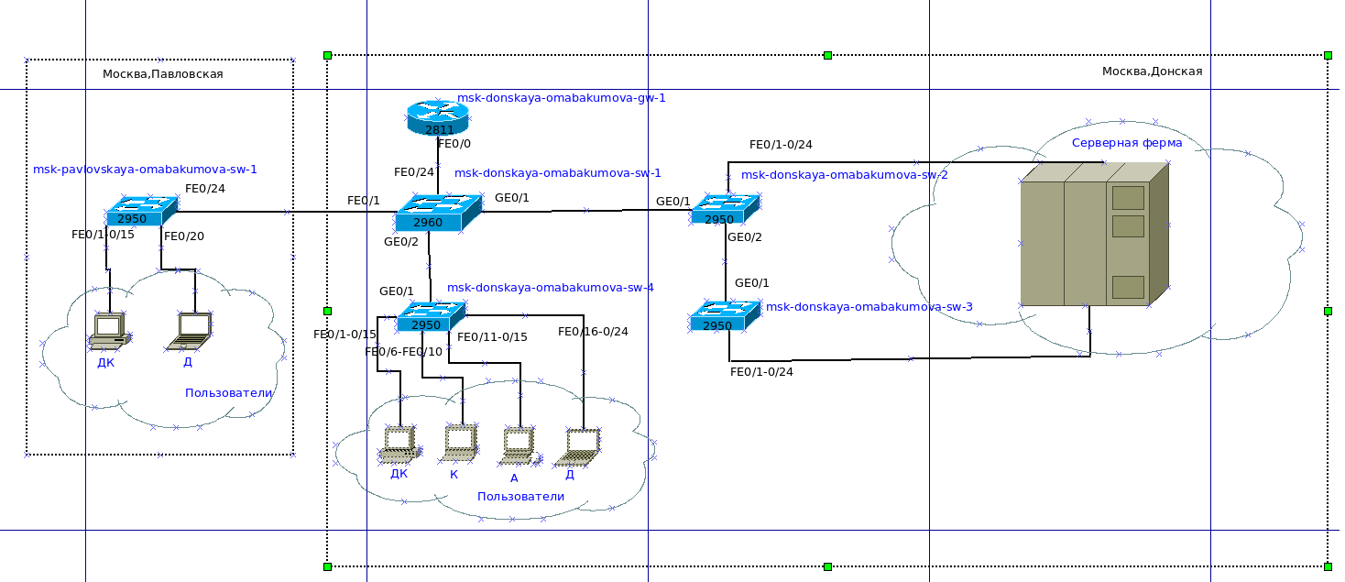
Рис. 1: Физические устройства сети с номерами портов (Layer 1)
В качестве оборудования уровня ядра будем использовать маршрутизатор Cisco 2811, на уровне распределения — коммутаторы Cisco 2960 с возможностью настройки VLAN, а на уровне доступа — коммутаторы Cisco 2950. Далее спланируем распределение VLAN. Рекомендуется выделять в отдельные подсети (VLAN) устройства управления сетью, а также различные группы пользователей (табл. 1):
Таблица 1: Таблица VLAN
№ VLAN | Имя VLAN | Примечание
1 | default | Не используется
2 | management | Для управления устройствами
3 | servers | Для серверной фермы
4-100 |  | Зарезервировано
101 | dk | Дисплейные классы (ДК)
102 | departamens | Кафедры
103 | adm | Администрация
104 | other | Для других пользователей
Примерная схема сети с указанием номеров VLAN, соответствующая ка- нальному уровню модели OSI (L2), будет иметь вид (рис. 2):
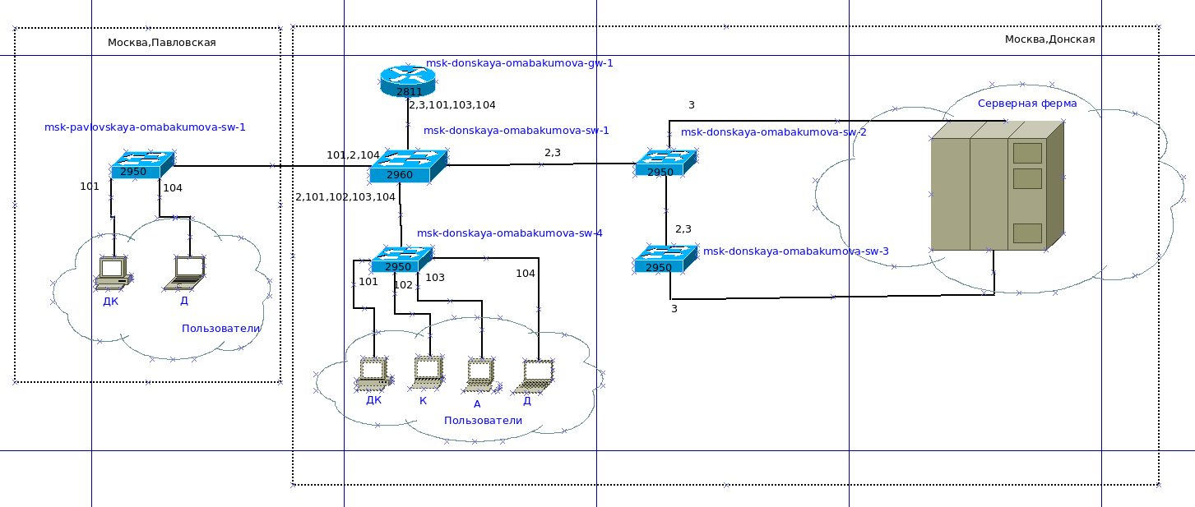
Рис. 2: Схема VLAN сети (Layer 2)
Далее необходимо определить адресное пространство, ассоциированное с выделенными VLAN. Примерная схема сети, соответствующая сетевому уровню модели OSI (L3), будет иметь вид (рис. 3):
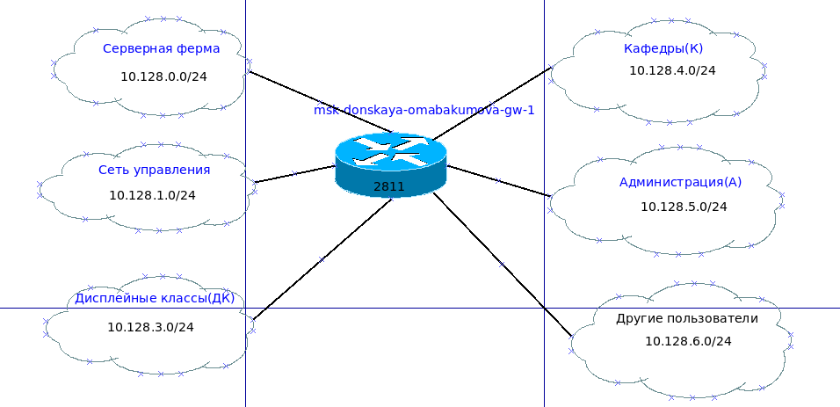
Рис. 3: Схема маршрутизации сети (Layer 3)
Более детальное распределение IP-адресов в сети (табл. 2). При планировании IP-адресация (разбиении адресного пространства сети на подсети) следует учитывать потенциальное количество устройств подсети, а также возможность увеличения их числа.
Таблица 2: Таблица IP. Сеть 10.128.0.0/16(сеть класс A)
IP-адреса | Примечание | VLAN
10.128.0.0/16 | Вся сеть
10.128.0.0/24 | Серверная ферма | 3
10.128.0.1 | Шлюз
10.128.0.2 | Web
10.128.0.3 | File
10.128.0.4 | Mail
10.128.0.5 | Dns
10.128.0.6-10.128.0.254 | Зарезервировано
10.128.1.0/24 | Управление | 2
10.128.1.1 | Шлюз
10.128.1.2 | msk-donskaya-sw-1
10.128.1.3 | msk-donskaya-sw-2
10.128.1.4 | msk-donskaya-sw-3
10.128.1.5 | Msk-donskaya-sw-4
10.128.1.6 | msk-pavlovskaya-sw-1
10.128.1.7-10.128.1.254 | Зарезервировано
10.128.2.0/24 | Сеть Point-to-Point
10.128.2.1 | Шлюз
10.128.2.2-10.128.2.254 | Зарезервировано
10.128.3.0/24 | Дисплейные классы(DK) | 101
10.128.3.1 | Шлюз
10.128.3.2-10.128.3.254 | Пул для пользователей
10.128.4.0/24 | Кафедра (DEP) | 102
10.128.4.1 | Шлюз
10.128.4.2-10.128.4.254 | Пул для пользователей
10.128.5.0/24 | Администрация (ADM) | 103
10.128.5.1 | Шлюз
10.128.5.2-10.128.5.254 | Пул для пользователей
10.128.6.0/24 | Другие пользователи(OTHER) | 104
10.128.6.1 | Шлюз
10.128.6.2-10.128.6.254 | Пул для пользователей
Приведён также план подключения оборудования сети по портам (табл. 3):
Таблица 3: Таблица портов
Устройство | Порт | Примечание | Access VLAN | Trunk VLAN
msk-donskaya-omabakumova-gw-1 | f0/1 | UpLink
 | f0/0 | msk-donskaya-sw-1 |  | 2, 3, 101, 102, 103, 104
msk-donskaya-omabakumova-sw-1 | f0/24 | msk-donskaya-gw-1 |  | 2, 3, 101, 102, 103, 104
 | g0/1 | msk-donskaya-sw-2 |  | 2, 3
 | g0/2 | msk-donskaya-sw-4 |  | 2, 101, 102, 103, 104
 | g0/1 | msk-pavlovskaya-sw-1 |  | 2, 101, 104
msk-donskaya-omabakumova-sw-2 | g0/1 | msk-donskaya-sw-1 |  | 2, 3
 | g0/2 | msk-donskaya-sw-3 |  | 2, 3
 | f0/1 | Web-server | 3
 | f0/2 | File-server | 3
msk-donskaya-omabakumova-sw-3 | g0/1 | msk-donskaya-sw-2 |  | 2, 3
 | f0/1 | Mail-server | 3
 | f0/2 | Dns-server | 3
msk-donskaya-omabakumova-sw-4 | g0/1 | msk-donskaya-sw-1 |  | 2, 101, 102, 103, 104
 | f0/1–f0/5 | dk | 101
 | f0/6–f0/10 | departments | 102
 | f0/11–f0/15 | adm | 103
 | f0/16–f0/24 | other | 104
msk-pavlovskaya-omabakumova-sw-1 | f0/24 | msk-donskaya-sw-1 |  | 2, 101, 104
 | f0/1–f0/15 | dk | 101
 | f0/20 | other | 104
Регламент выделения ip-адресов дан в табл. 4 :
Таблица 4: Регламент выделения ip-адресов (для сети класса C)
IP-адреса | Назначение
1 | Шлюз
2–19 | Сетевое оборудование
20–29 | Серверы
30–199 | Компьютеры, DHCP
200–219 | Компьютеры, Static
220–229 | Принтеры
230–254 | Резерв
Сделаем аналогичный план адресного пространства для сетей 172.16.0.0/12(сеть класс B) и 192.168.0.0/16(сеть класс C) с соответствующими схемами сети и сопутствующими таблицами VLAN, IP-адресов и портов подключения оборудования.В данном случае схемы физического и канального уровней останутся аналогичными без изменений.Соответственно,задокументируем схемы сетевого уровня для этих сетей. Начнем с 172.16.0.0/12.Схема маршрутизации такой сети на сетевом уровне будет выглядеть следующим образом (рис. 4):
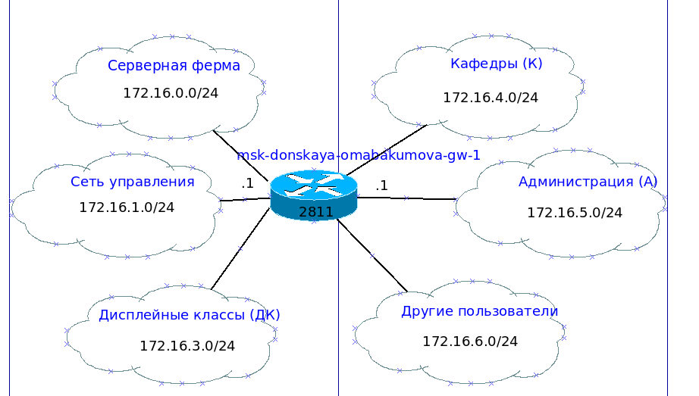
Рис. 4: Схема маршрутизации сети (Layer 3) для 172.16.0.0/12
Таблица детального распределния IP-адресов для такой сети приведена ниже (табл. 5):
Таблица 5: Таблица IP. Сеть 172.16.0.0/12(сеть класса B)
IP-адреса | Примечание | VLAN
172.16.0.0/12 | Вся сеть
172.16.0.0/24 | Серверная ферма | 3
172.16.0.1 | Шлюз
172.16.0.2 | Web
172.16.0.3 | File
172.16.0.4 | Mail
172.16.0.5 | Dns
172.16.0.6-172.16.0.254 | Зарезервировано
172.16.1.0/24 | Управление | 2
172.16.1.1 | Шлюз
172.16.1.2 | msk-donskaya-sw-1
172.16.1.3 | msk-donskaya-sw-2
172.16.1.4 | msk-donskaya-sw-3
172.16.1.5 | Msk-donskaya-sw-4
172.16.1.6 | msk-pavlovskaya-sw-1
172.16.1.7-172.16.1.254 | Зарезервировано
172.16.2.0/24 | Сеть Point-to-Point
172.16.2.1 | Шлюз
172.16.2.2-172.16.2.254 | Зарезервировано
172.16.3.0/24 | Дисплейные классы(DK) | 101
172.16.3.1 | Шлюз
172.16.3.2-172.16.3.254 | Пул для пользователей
172.16.4.0/24 | Кафедра (DEP) | 102
172.16.4.1 | Шлюз
172.16.4.2-172.16.4.254 | Пул для пользователей
172.16.5.0/24 | Администрация (ADM) | 103
172.16.5.1 | Шлюз
172.16.5.2-172.16.5.254 | Пул для пользователей
172.16.6.0/24 | Другие пользователи(OTHER) | 104
172.16.6.1 | Шлюз
172.16.6.2-172.16.6.254 | Пул для пользователей
Теперь аналогично сделаем план адресного пространства для сети 192.168.0.0/16.Схема мрашрутизации на сетевом уровне для нее будет следующая (рис. 5):
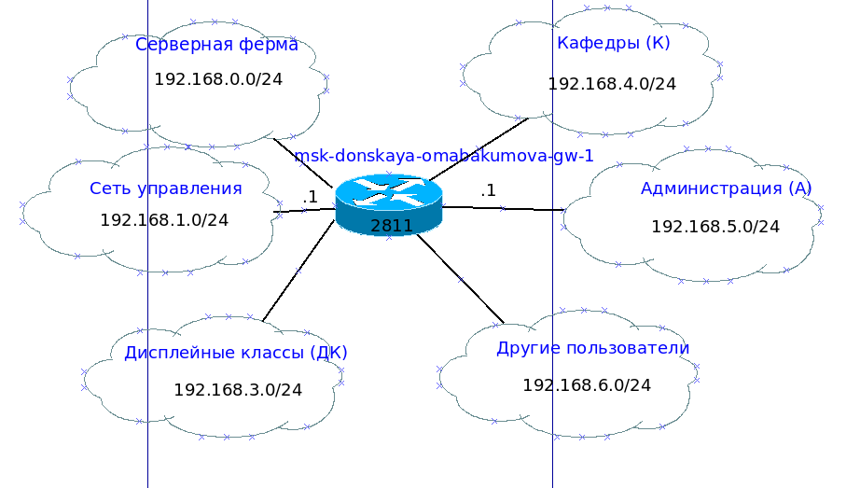
Рис. 5: Схема маршрутизации сети (Layer 3) для 192.168.0.0/16
Теперь составим для этой сети таблицу детального распределения IP-адресов, как и для всех предыдущих сетей (табл. 6):
Таблица 6: Таблица IP. Сеть 192.168.0.0/16(сеть класса C)
IP-адреса | Примечание | VLAN
192.168.0.0/16 | Вся сеть
192.168.0.0/24 | Серверная ферма | 3
192.168.0.1 | Шлюз
192.168.0.2 | Web
192.168.0.3 | File
192.168.0.4 | Mail
192.168.0.5 | Dns
192.168.0.6-192.168.0.254 | Зарезервировано
192.168.1.0/24 | Управление | 2
192.168.1.1 | Шлюз
192.168.1.2 | msk-donskaya-sw-1
192.168.1.3 | msk-donskaya-sw-2
192.168.1.4 | msk-donskaya-sw-3
192.168.1.5 | Msk-donskaya-sw-4
192.168.1.6 | msk-pavlovskaya-sw-1
192.168.1.7-192.168.1.254 | Зарезервировано
192.168.2.0/24 | Сеть Point-to-Point
192.168.2.1 | Шлюз
192.168.2.2-192.168.2.254 | Зарезервировано
192.168.3.0/24 | Дисплейные классы(DK) | 101
192.168.3.1 | Шлюз
192.168.3.2-192.168.3.254 | Пул для пользователей
192.168.4.0/24 | Кафедра (DEP) | 102
192.168.4.1 | Шлюз
192.168.4.2-192.168.4.254 | Пул для пользователей
192.168.5.0/24 | Администрация (ADM) | 103
192.168.5.1 | Шлюз
192.168.5.2-192.168.5.254 | Пул для пользователей
192.168.6.0/24 | Другие пользователи(OTHER) | 104
192.168.6.1 | Шлюз
192.168.6.2-192.168.6.254 | Пул для пользователей
В таблицах 5 и 6 показаны маршрутизационные схемы для двух различных сетей. Мы изменили лишь первые два байта (октета), так как в этих сетях возможно выделение подсети с маской 255.255.255.0 (/24), аналогично сети 10.128.0.0/16.

5 Контрольные вопросы
- Что такое модель взаимодействия открытых систем (OSI)? Какие уровни в ней есть? Какие функции закреплены за каждым уровнем модели OSI?
Модель взаимодействия открытых систем (OSI) — это концептуальная модель, разработанная для стандартизации функций сетевых систем и упрощения взаимодействия между различными сетевыми устройствами. Она состоит из семи уровней: физический уровень (определяет физические характеристики передачи данных), канальный уровень (обеспечивает надежную передачу данных между узлами), сетевой уровень (отвечает за маршрутизацию и адресацию), транспортный уровень (гарантирует доставку данных и управление потоком), сеансовый уровень (управляет сессиями связи), представительный уровень (обрабатывает данные для приложения) и прикладной уровень (предоставляет интерфейсы для пользовательских приложений).
- Какие функции выполняет коммутатор?
Коммутатор выполняет функции соединения устройств в локальной сети, фильтрации и перенаправления кадров данных на основе MAC-адресов, а также управления трафиком, обеспечивая эффективность передачи данных. Он может также выполнять функции VLAN, обеспечивать безопасность и управление сетью.
- Какие функции выполняет маршрутизатор?
Маршрутизатор отвечает за соединение различных сетей, маршрутизацию пакетов данных между ними, определение оптимальных маршрутов для передачи информации, а также управление трафиком и обеспечением безопасности через фильтрацию пакетов.
- В чём отличие коммутаторов третьего уровня от коммутаторов второго уровня?
Коммутаторы второго уровня работают на канальном уровне модели OSI и осуществляют коммутирование на основе MAC-адресов, тогда как коммутаторы третьего уровня работают на сетевом уровне и могут выполнять маршрутизацию пакетов данных между различными подсетями, используя IP-адреса.
- Что такое сетевой интерфейс?
Сетевой интерфейс — это точка подключения устройства к сети, которая позволяет ему обмениваться данными с другими устройствами. Он может быть как физическим (например, сетевой адаптер), так и логическим (например, виртуальный интерфейс).
- Что такое сетевой порт?
Сетевой порт — это логическая конструкция, которая используется для идентификации конкретного процесса или службы на устройстве в сети. Порты позволяют различным приложениям обмениваться данными по одному и тому же IP-адресу, используя разные номера портов.
- Кратко охарактеризуйте технологии Ethernet, Fast Ethernet, Gigabit Ethernet.
Ethernet — это стандарт для локальных сетей, обеспечивающий передачу данных на скорости до 10 Мбит/с. Fast Ethernet увеличивает скорость передачи до 100 Мбит/с, используя ту же технологию. Gigabit Ethernet обеспечивает ещё более высокую скорость передачи данных — до 1 Гбит/с, что делает его подходящим для современных высокоскоростных сетей.
- Что такое IP-адрес (IPv4-адрес)? Определите понятия сеть, подсеть, маска подсети. Охарактеризуйте служебные IP-адреса. Приведите пример с пояснениями разбиения сети на две или более подсетей с указанием числа узлов в каждой подсети.
IP-адрес (IPv4-адрес) — это уникальный адрес, присваиваемый устройству в сети для его идентификации. Сеть — это группа устройств, объединённых в одну логическую структуру; подсеть — это часть сети, выделенная для более эффективного управления; маска подсети определяет, какая часть IP-адреса относится к сети, а какая — к узлам. Служебные IP-адреса включают адреса для локальных сетей (например, 192.168.x.x) и специальные адреса (например, 0.0.0.0). Например, сеть 192.168.1.0 с маской 255.255.255.0 может быть разбита на две подсети: 192.168.1.0/25 (число узлов — 126) и 192.168.1.128/25 (число узлов — 126).
- Дайте определение понятию VLAN. Для чего применяется VLAN в сети организации? Какие преимущества даёт применение VLAN в сети организации? Приведите примеры разных ситуаций.
VLAN (виртуальная локальная сеть) — это логическая подгруппа устройств в сети, которая позволяет разделять трафик и управлять им независимо от физической топологии сети. VLAN применяется для улучшения безопасности, управления трафиком и повышения производительности сети. Преимущества включают возможность изоляции трафика между группами пользователей и упрощение управления сетью. Например, в организации можно создать отдельные VLAN для бухгалтерии и IT-отдела, чтобы ограничить доступ к конфиденциальной информации.
- В чём отличие Trunk Port от Access Port?
Trunk Port — это порт на коммутаторе, который может передавать трафик нескольких VLAN одновременно и используется для соединения с другими коммутаторами или маршрутизаторами. Access Port — это порт, который принадлежит только одной VLAN и используется для подключения конечных устройств, таких как компьютеры или принтеры, к сети.

6 Выводы
Во время выполнения данной лабораторной работы я ознакомилась с принципами планирования локальной сети организации.

